Predikcija uspjesnosti parkiranja autonomnog agenta
Izvjestaj o klasifikacijskoj analizi dataseta generisanog Q-learning agentom
Autor | Edin Sehovic (IB250211) | Datum | 07.09.2026.
Dataset | parking_episode_dataset | Broj epizoda | 31.165
Izvor podataka | Q-learning parking agent (TypeScript) | Najbolji model | Gradient Boosting

1. Sazetak

Ovaj izvjestaj analizira mogucnost predvidjanja ishoda parkiranja autonomnog agenta prije zavrsetka epizode, na osnovu karakteristika okoline i ranog ponasanja agenta. Dataset obuhvata 31.165 epizoda generisanih vlastitim Q-learning agentom, pri cemu jedan zapis odgovara jednom pokusaju parkiranja. Poredjena su tri klasifikatora: Random Forest, logisticka regresija i Gradient Boosting. Najbolji rezultat postize Gradient Boosting, s tacnoscu 88.21% i AUC vrijednoscu 0.9484 na nezavisnom testnom skupu, sto potvrdjuje da je ishod epizode predvidiv u mjeri znatno iznad slucajnog pogadjanja.
Kljucni nalazi
- Random Forest postize Accuracy 0.8785, F1 0.9022 i AUC 0.9431.
- Logisticka regresija postize Accuracy 0.8651, F1 0.8917 i AUC 0.9301.
- Gradient Boosting postize Accuracy 0.8821, F1 0.9044 i AUC 0.9484.
- Najbolji je model Gradient Boosting; raspon AUC vrijednosti izmedju modela iznosi 0.0183.
- Tri najutjecajnije varijable su QConfidenceScore, ExperienceEpisodes, RoadDensity.
- Prvih pet varijabli nosi 70.1% ukupne vaznosti, pa je predikcija koncentrisana na mali broj obiljezja.
- Ukupan raspon rezultata izmedju najslabije i najbolje iteracije iznosi svega 0.33 p.p. tacnosti, sto pokazuje da je zadatak stabilan i da rezultat ne ovisi presudno o izboru konfiguracije.
2. Podaci

2.1 Porijeklo i struktura
Podaci su generisani vlastitom implementacijom Q-learning agenta koji uci parkirati u simuliranom okruzenju. Svaka epizoda predstavlja jedan pokusaj parkiranja i biljezi se kao jedan zapis. Uz ishod epizode, zapis sadrzi karakteristike generisane mape (broj prepreka, gustoca parkiranih vozila, gustoca prepreka na cesti), stanje agenta na pocetku epizode (nivo iskustva, broj prethodnih epizoda, vrijednost epsilon) i skup ordinalnih ocjena ranog ponasanja agenta unutar epizode. Buduci da se tezina mape nasumicno varira po epizodi, dataset sadrzi stvarnu varijaciju tezine, pa ishod ovisi i o okolini i o dostignutoj vjestini agenta.
Tabela 1. Osnovni pokazatelji dataseta.
Pokazatelj | Vrijednost
Broj zapisa (epizoda) | 31.165
Broj kolona u izvornom datasetu | 23
Broj ulaznih varijabli u modelu | 16
Ciljna varijabla | ParkingSuccess (Parked / NotParked)
Zapisa u skupu za treniranje | 24.932
Zapisa u skupu za testiranje | 6.233

2.2 Raspodjela ciljne varijable
Ciljna varijabla je ParkingSuccess s dvije vrijednosti: Parked kada agent uspjesno zavrsi parkiranje i NotParked u svim ostalim slucajevima. Raspodjela klasa je umjereno neuravnotezena (60.5% naspram 39.5%), pri cemu je vecinska klasa Parked. Neuravnotezenost je uzeta u obzir stratifikovanom podjelom na skup za treniranje i testiranje.
Tabela 2. Raspodjela klasa ciljne varijable.
Klasa | Broj epizoda | Udio
Parked | 18.840 | 60.5%
NotParked | 12.325 | 39.5%
Ukupno | 31.165 | 100.0%

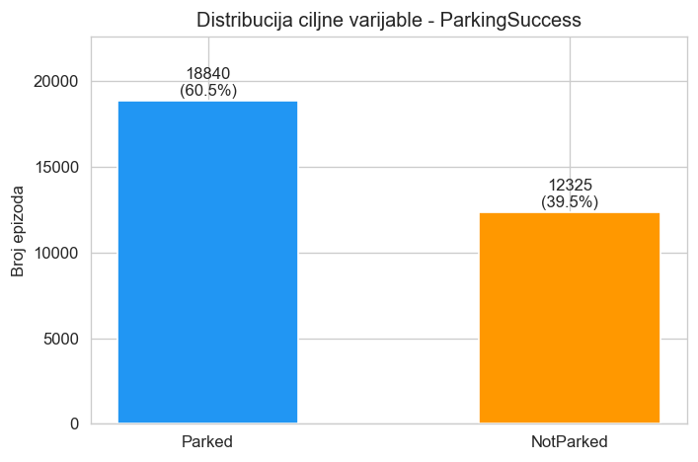
Slika 1. Raspodjela ciljne varijable ParkingSuccess.
2.3 Kvalitet podataka
Nedostajuce vrijednosti utvrdjene su u sljedecim kolonama:
Tabela 3. Kolone s nedostajucim vrijednostima.
Kolona | Nedostaje | Udio | Postupak
EarlyRewardSum | 519 | 1.67% | imputacija medijanom (-6)
DetourSteps | 12.325 | 39.55% | kolona iskljucena iz modela

Varijable su mjesovitog tipa: kontinuirane (gustoce), cjelobrojne (broj prepreka, broj epizoda), ordinalne ocjene u rasponu 0-5 i kategoricke oznake. Korelacija izmedju ObstacleCount i PathObstacles iznosi r=1.00, zbog cega je druga varijabla iskljucena iz modela.
3. Metodologija

3.1 Priprema podataka
- Kategoricke varijable pretvorene su u numericki oblik postupkom LabelEncoder.
- Nedostajuce vrijednosti popunjene su medijanom odgovarajuce kolone.
- Iskljucene su varijable koje cure informaciju o ishodu ili su redundantne.
- Za logisticku regresiju ulazi su standardizovani postupkom StandardScaler; Random Forest ne zahtijeva skaliranje.
- Podjela na skup za treniranje i testiranje izvrsena je stratifikovano, uz fiksiranu vrijednost random_state radi ponovljivosti rezultata.
3.2 Izbor ulaznih varijabli
Iz skupa ulaznih varijabli uklonjene su one koje bi modelu otkrile ishod epizode prije nego sto je on stvarno poznat, kao i one koje ne nose dodatnu informaciju. Bez ovog koraka model bi postizao neuporedivo bolje rezultate koji ne bi imali prakticnu vrijednost, jer u stvarnoj primjeni te vrijednosti u trenutku predikcije nisu dostupne.
Tabela 4. Iskljucene varijable i obrazlozenje.
Varijabla | Razlog iskljucenja
ID | Redni broj epizode; nema prediktivnu vrijednost.
Outcome | Tekstualni ishod epizode iz kojeg je izvedena ciljna varijabla (curenje informacije).
TotalSteps | Poznat tek po zavrsetku epizode; ishod ga direktno determinira.
DetourSteps | Definisan samo za uspjesne epizode; nedostupan u trenutku predikcije.
PathObstacles | Korelacija r=1.00 s ObstacleCount; redundantna.
GridTheme | Vizuelna oznaka teme prikaza; bez uticaja na dinamiku epizode.

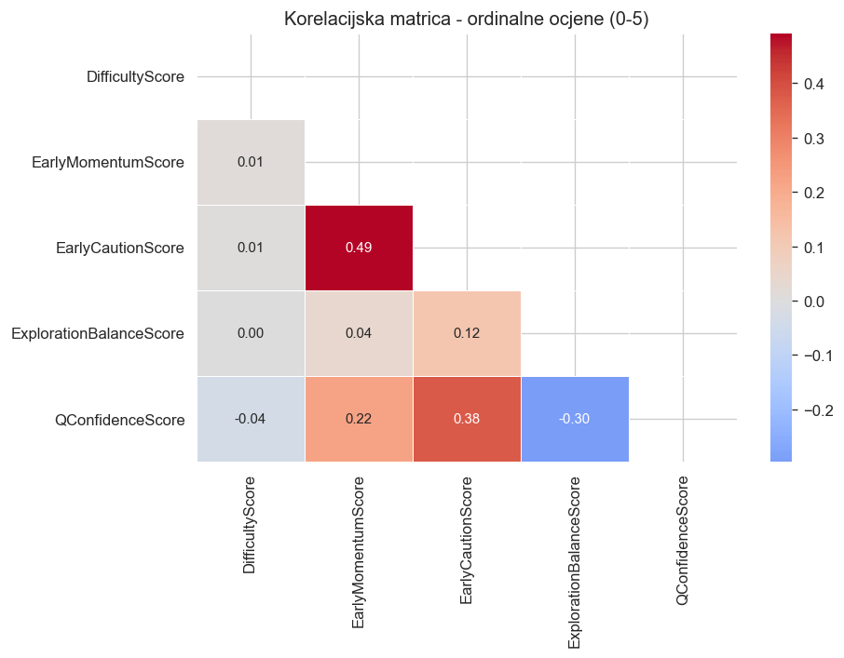
Slika 2. Korelacijska matrica ordinalnih ocjena ponasanja agenta (0-5).
3.3 Modeli
Poredjena su tri klasifikatora razlicite prirode. Random Forest je ansambl odluke stabala sposoban da modelira nelinearne odnose i interakcije medju varijablama. Logisticka regresija je linearni model koji sluzi kao referentna vrijednost: ako slozeniji model ne donosi znacajan napredak u odnosu na nju, dodatna slozenost nije opravdana. Gradient Boosting je drugi ansambl stabala, koji ih gradi uzastopno tako da svako naredno stablo ispravlja greske prethodnih, i sluzi kao kontrola da postignuti rezultat nije svojstven samo jednom algoritmu.
Tabela 5. Konfiguracija poredjenih modela.
Model | Uloga | Kljucni parametri
Random Forest | Model u primjeni | n_estimators=200, max_depth=20, min_samples_split=5
Logisticka regresija | Referentna vrijednost | max_iter=1000, ulazi standardizovani (StandardScaler)
Gradient Boosting | Kontrolni ansambl | HistGradientBoosting, max_iter=200

3.4 Protokol evaluacije
Model je treniran na skupu od 24.932 zapisa i evaluiran na nezavisnom testnom skupu od 6.233 zapisa koji nije koristen tokom treniranja. Kvalitet je mjeren kroz pet metrika: Accuracy, Precision, Recall, F1 i AUC. AUC je uzet kao primarna metrika jer ne ovisi o izboru praga odlucivanja i otporniji je na neuravnotezenost klasa. Kao referentnu tacku treba imati u vidu da bi model koji uvijek predvidja vecinsku klasu postigao tacnost od 60.5%.
4. Eksplorativna analiza

Prije modeliranja ispitane su raspodjele varijabli i njihov odnos prema ishodu. Stopa uspjesnosti dosljedno raste s nivoom iskustva agenta (Novice 1.0%, Intermediate 54.6%, Expert 72.5%), sto potvrdjuje da dataset vjerno biljezi napredak ucenja kroz vrijeme.
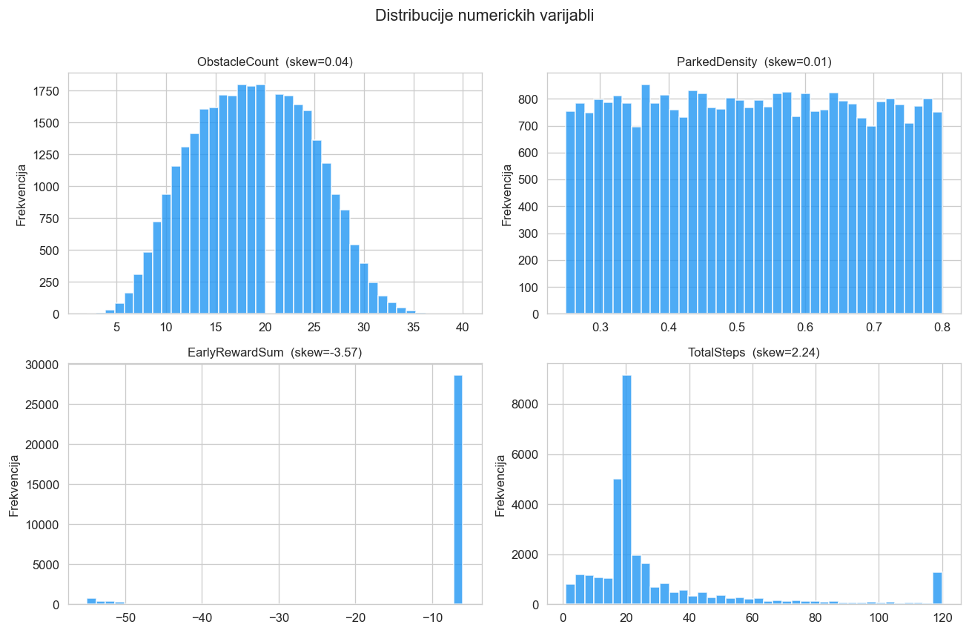
Slika 3. Distribucije odabranih numerickih varijabli.
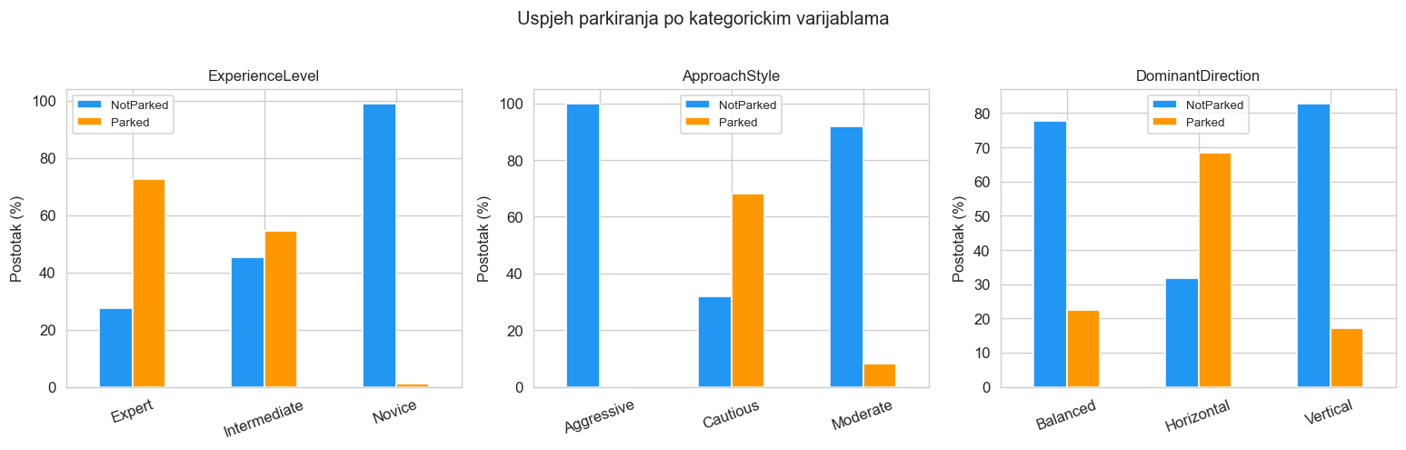
Slika 4. Stopa uspjesnosti parkiranja po kategorickim varijablama.
5. Rezultati

5.1 Iteracije treniranja
Model je razvijan kroz cetiri iteracije, pri cemu je u svakoj mijenjan jedan aspekt konfiguracije kako bi se izolovao njegov doprinos. Ukupan raspon rezultata izmedju najslabije i najbolje iteracije iznosi svega 0.33 p.p. tacnosti, sto pokazuje da je zadatak stabilan i da rezultat ne ovisi presudno o izboru konfiguracije.
Tabela 6. Rezultati iterativnog razvoja Random Forest modela.
Iter. | Varijable | Omjer | Accuracy | F1 | AUC | Napomena
1 | 18 | 70:30 | 0.8776 | 0.9008 | 0.9401 | Polazna konfiguracija s punim skupom varijabli.
2 | 16 | 70:30 | 0.8781 | 0.9012 | 0.9396 | Uklanjanje redundantnih varijabli: promjena skupa varijabli gotovo bez efekta.
3 | 16 | 80:20 | 0.8752 | 0.8990 | 0.9395 | Promjena omjera podjele: veci skup za treniranje smanjuje tacnost za 0.29 p.p..
4 | 16 | 80:20 | 0.8785 | 0.9022 | 0.9431 | Podeseni hiperparametri; najbolji rezultat i finalni izbor.

5.2 Vaznost varijabli
Vaznost varijabli izracunata je na osnovu prosjecnog smanjenja neciste podjele u stablima finalnog modela. Najveci doprinos ima varijabla QConfidenceScore, sto je smisleno: ona odrazava koliko je agent siguran u svoje odluke na pocetku epizode, sto je najdirektniji pokazatelj dostignute vjestine. Prvih pet varijabli nosi 70.1% ukupne vaznosti, sto znaci da je predikcija koncentrisana na mali broj informativnih obiljezja.
Tabela 7. Deset najvaznijih varijabli finalnog modela.
Rang | Varijabla | Vaznost | Kumulativno
1 | QConfidenceScore | 0.3391 | 33.9%
2 | ExperienceEpisodes | 0.1231 | 46.2%
3 | RoadDensity | 0.1061 | 56.8%
4 | EpsilonStart | 0.0754 | 64.4%
5 | ParkedDensity | 0.0569 | 70.1%
6 | ObstacleCount | 0.0539 | 75.4%
7 | DominantDirection_enc | 0.0405 | 79.5%
8 | ExperienceLevel_enc | 0.0402 | 83.5%
9 | EarlyProgress | 0.0322 | 86.7%
10 | ExplorationBalanceScore | 0.0257 | 89.3%

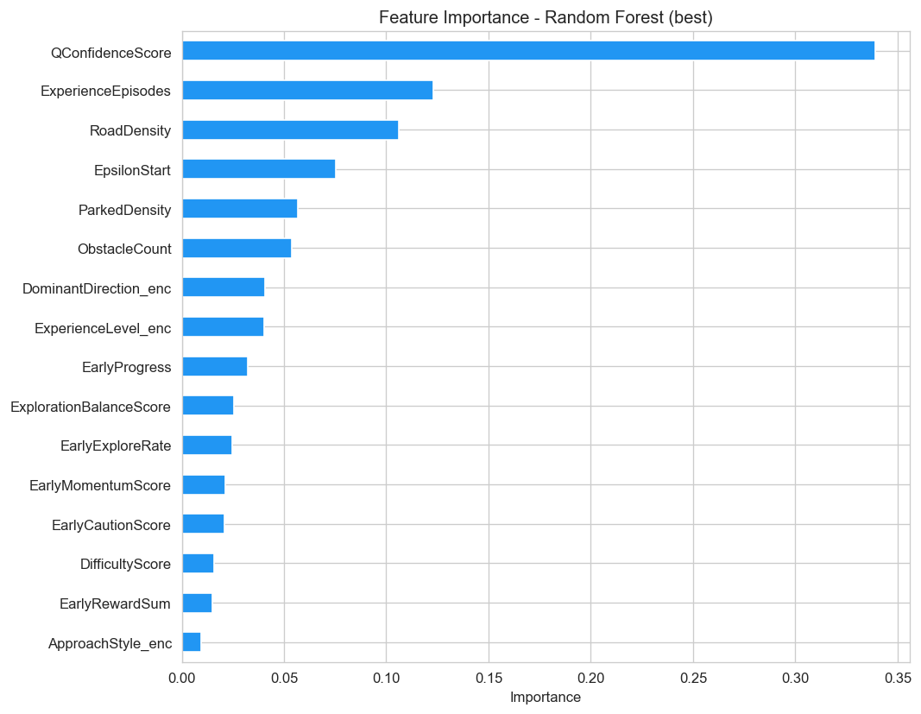
Slika 5. Vaznost varijabli prema finalnom Random Forest modelu.
5.3 Usporedba modela
Sva tri modela postizu upotrebljive rezultate. Model Gradient Boosting je najbolji po svim mjerenim metrikama. Raspon AUC vrijednosti izmedju najboljeg i najslabijeg modela iznosi 0.0183. Razlika izmedju prva dva modela (Gradient Boosting i Random Forest) iznosi 0.0053, dakle malo, ali dosljedno.
Tabela 8. Usporedba metrika na testnom skupu.
Model | Accuracy | Precision | Recall | F1 | AUC
Random Forest (podeseni) | 0.8785 | 0.8791 | 0.9265 | 0.9022 | 0.9431
Logisticka regresija | 0.8651 | 0.8661 | 0.9188 | 0.8917 | 0.9301
Gradient Boosting | 0.8821 | 0.8868 | 0.9228 | 0.9044 | 0.9484

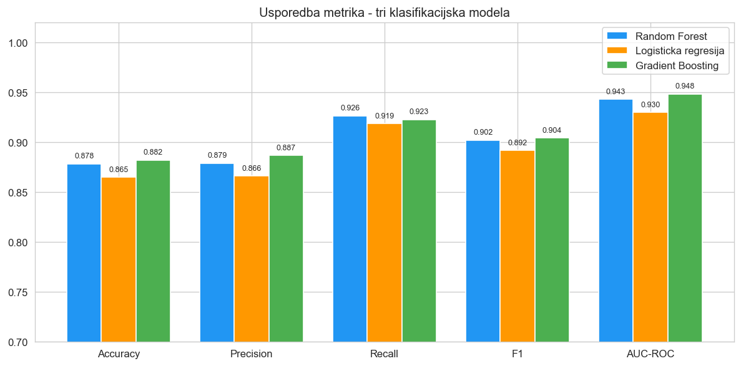
Slika 6. Usporedba metrika finalnog Random Forest modela i logisticke regresije.
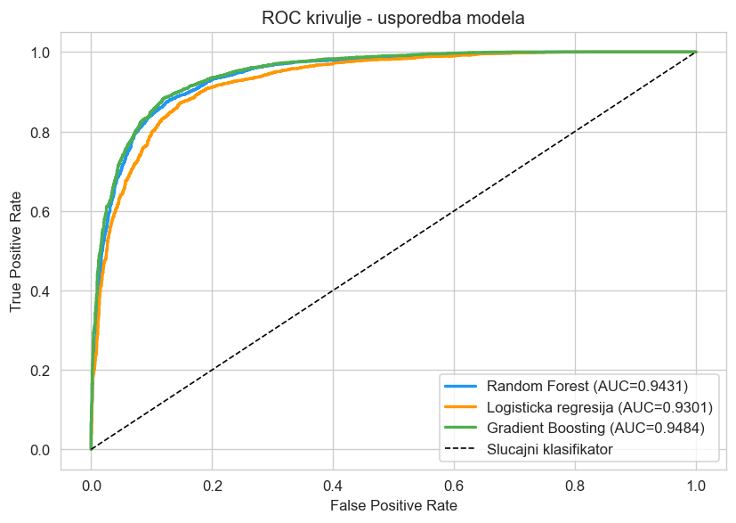
Slika 7. ROC krivulje poredjenih modela.
5.4 Unakrsna validacija
Rezultati zasnovani na jednoj podjeli podataka daju jednu vrijednost po metrici, bez informacije o tome koliko je ta vrijednost stabilna. Zbog toga je provedena i petostruka stratifikovana unakrsna validacija: podaci su podijeljeni na pet dijelova, a svaki model je treniran pet puta, pri cemu je svaki put drugi dio koristen kao testni skup. Time se za svaku metriku dobija prosjek i standardna devijacija.
Tabela 9. Rezultati petostruke unakrsne validacije (prosjek ± standardna devijacija).
Model | Accuracy | Precision | Recall | F1 | AUC-ROC
Random Forest (podeseni) | 0.8826 ± 0.0057 | 0.8860 ± 0.0051 | 0.9249 ± 0.0067 | 0.9050 ± 0.0047 | 0.9448 ± 0.0043
Logisticka regresija | 0.8670 ± 0.0061 | 0.8705 ± 0.0058 | 0.9162 ± 0.0064 | 0.8928 ± 0.0049 | 0.9335 ± 0.0032
Gradient Boosting | 0.8863 ± 0.0062 | 0.8924 ± 0.0056 | 0.9232 ± 0.0070 | 0.9075 ± 0.0051 | 0.9495 ± 0.0034

Standardna devijacija AUC vrijednosti ne prelazi 0.0043 ni kod jednog modela, sto znaci da su rezultati stabilni u odnosu na izbor podjele. Razlika izmedju najboljeg i najslabijeg modela iznosi 0.0160, dakle vise od rasipanja izmedju podjela, pa se moze smatrati stvarnom razlikom. Najbolji prosjecni rezultat postize Gradient Boosting.
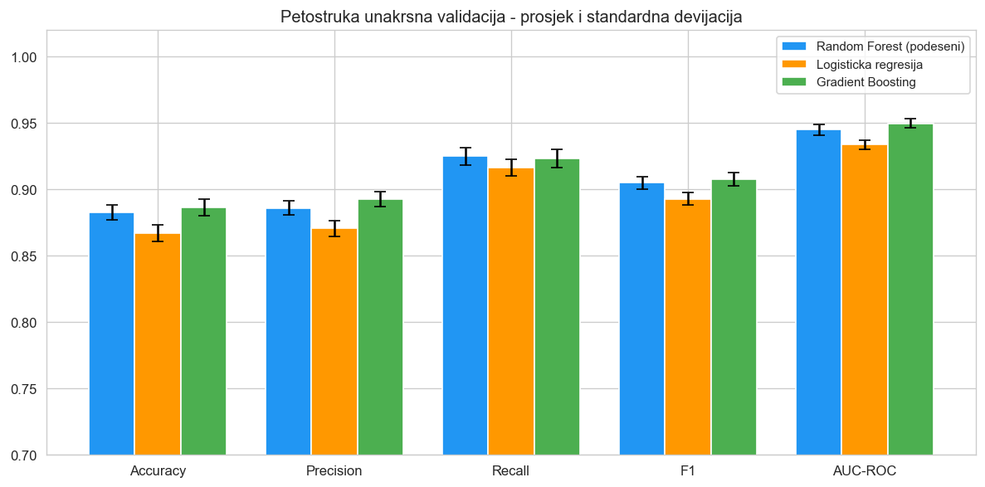
Slika 8. Prosjecne vrijednosti metrika uz standardnu devijaciju po podjelama.
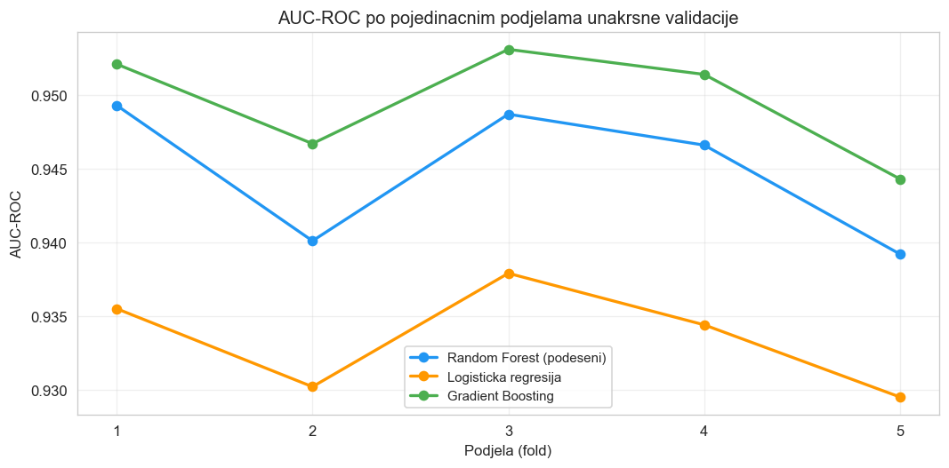
Slika 9. AUC-ROC vrijednosti po pojedinacnim podjelama unakrsne validacije.
5.5 Analiza gresaka
Analiza matrice konfuzije pokazuje kako se greske finalnog modela raspodjeljuju izmedju dva tipa. Od ukupno 6.233 zapisa u testnom skupu, model tacno klasifikuje 5.476 slucajeva. Preostale greske dijele se na 480 lazno predvidjenih uspjeha i 277 propustenih uspjeha. Greske su izrazenije u smjeru laznih uspjeha: model cesce najavi uspjeh koji se ne ostvari nego sto propusti stvarni uspjeh.
Tabela 10. Raspodjela predikcija na testnom skupu.
Model | Tacno NotParked | Tacno Parked | Lazno Parked | Propuseno Parked
Random Forest | 1.985 | 3.491 | 480 | 277
Logisticka regresija | 1.930 | 3.462 | 535 | 306
Gradient Boosting | 2.021 | 3.477 | 444 | 291

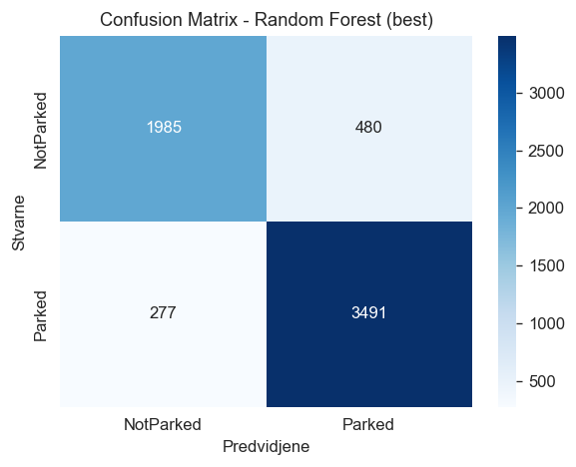
Slika 10. Matrica konfuzije - finalni Random Forest model.
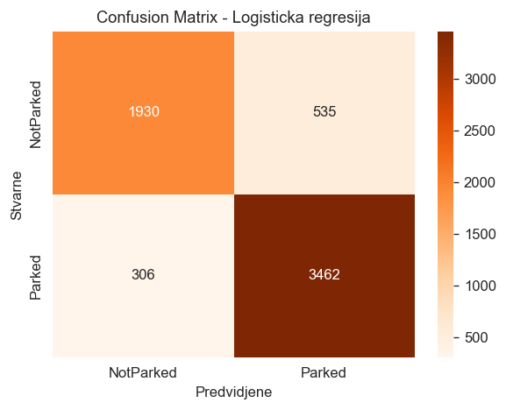
Slika 11. Matrica konfuzije - logisticka regresija.
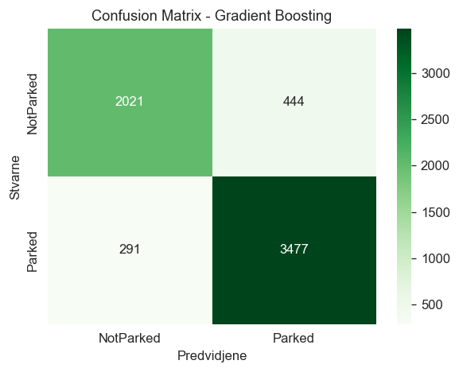
Slika 12. Matrica konfuzije - Gradient Boosting.
6. Diskusija

Rezultati potvrdjuju da je ishod epizode parkiranja predvidiv prije njenog zavrsetka, i to s tacnoscu znatno iznad slucajnog pogadjanja. Prednost oba ansambla stabala nad linearnim modelom ukazuje da odnos izmedju tezine okoline i vjestine agenta nije linearan: ista razina vjestine daje bitno razlicite izglede za uspjeh ovisno o tezini generisane mape.
Raspodjela vaznosti varijabli daje dodatan uvid. Najveci doprinos ima varijabla QConfidenceScore, sto je smisleno: ona odrazava koliko je agent siguran u svoje odluke na pocetku epizode, sto je najdirektniji pokazatelj dostignute vjestine. Prvih pet varijabli nosi 70.1% ukupne vaznosti, sto znaci da je predikcija koncentrisana na mali broj informativnih obiljezja.
Prakticna vrijednost ovakvog modela je u mogucnosti rane procjene: sistem moze prepoznati epizode s niskim izgledima za uspjeh prije nego sto se resursi potrose na njihovo izvrsavanje, sto otvara prostor za prilagodjavanje strategije u hodu.
Ogranicenja
- Podaci poticu iz simuliranog okruzenja s diskretnom mrezom; prenosivost na stvarna vozila nije ispitana.
- Dataset generise jedan agent s jednom konfiguracijom ucenja, pa zakljucci ne moraju vrijediti za drugacije postavljene agente.
- Vaznost varijabli kod Random Forest modela pokazuje povezanost, a ne uzrocnost.
- Evaluacija je izvrsena na jednoj podjeli podataka; unakrsna validacija dala bi pouzdaniju procjenu varijabilnosti rezultata.
7. Zakljucak

Provedena analiza pokazuje da se ishod pokusaja parkiranja moze predvidjeti na osnovu karakteristika okoline i stanja agenta na pocetku epizode. Najbolji od tri poredjena modela je Gradient Boosting, s tacnoscu 0.8821 i AUC vrijednoscu 0.9484 na nezavisnom testnom skupu.
Poredjenje pokazuje da model Gradient Boosting daje dosljedno bolji rezultat od ostalih, cime je njegova upotreba opravdana. Iterativni razvoj pokazao je koliko rezultat ovisi o izboru skupa varijabli i omjera podjele podataka.
Kao smjer daljeg rada namece se prosirenje dataseta epizodama vise razlicito konfigurisanih agenata, uvodjenje unakrsne validacije i ispitivanje modela koji bi predikciju azurirao tokom epizode, a ne samo na njenom pocetku.
8. Prilozi

Uz ovaj izvjestaj generisani su sljedeci fajlovi:
Tabela 11. Popis generisanih datoteka.
Datoteka | Sadrzaj
graf_01 - graf_12 (PNG) | Grafovi eksplorativne analize, evaluacije modela i unakrsne validacije.
parking_episode_dataset_PROCESSED.csv | Dataset s kodiranim varijablama, predikcijama modela i oznakom tacnosti.
metrics.json | Numericki rezultati u strojno citljivom obliku.
parking_agent_izvjestaj.docx | Ovaj izvjestaj.

